Sesión 4
Sergio Lizana

2. Activitats de la Sessió 4.

Activitats:
· Executar el programa. Explicar els resultats obtinguts.
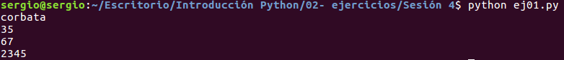
El programa muestra el nombre del producto asignado a la clase. El producto, el precio, la cantidad y el precio total de todas las unidades juntas.

· Modificar el programa definint al començament de la classe els atributs amb el valor inicial adient.
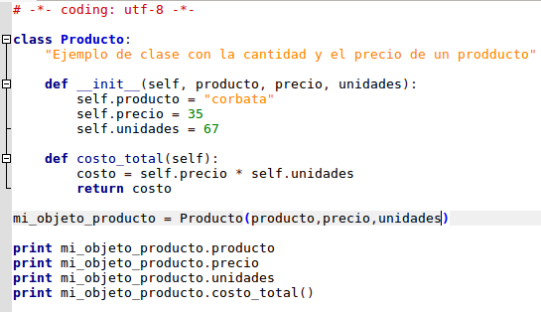

· Explicar per a què serveixen els docstrings. (Buscar a la web)
Un docstring es una cadena literal que se pone como primera instrucción en una definición de un módulo, función, clase o método. Se usa como un comentario para documentar un segmento específico del código.

· Explicar que és una PEP: Python Enhancement Proposal. (Buscar a la web)
El PEP contiene el índice de todas las propuestas de mejora de Python. Los números PEP los asignan los editores de PEP y no se cambian.

2. Definició i utilització d'una classe. Mètodes privats:
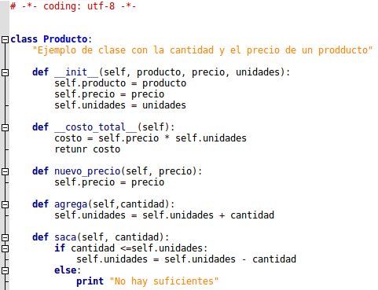

Activitats:
· Executar el programa. Explicar els resultats obtinguts.
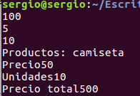

Muestra los precios de los productos que se han introducido. Además se añadenm 5 unidades del segundo producto gracias al método agrega(). Luego muestra las unidades del segundo producto, dando como resultado 10.
Para acabar, printa el nombre, el precio, las unidades, y el coste de las unidades totales.
· Des del programa principal, cridar directament al mètode __costo_total i comprovar que es produeix un error.
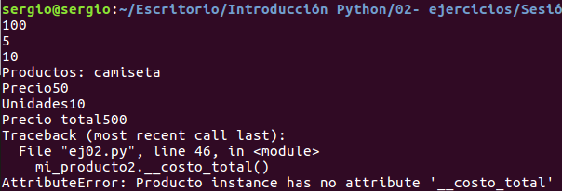

3. Herència
Activitats:
Executar el programa. Explicar els resultats obtinguts.
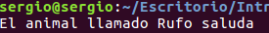

El programa imprime la frase de la imagen gracias a las variables creadas. A la variable mi_mascota se le asocia la clase Perro, que ésta hereda de Animal. Animal contiene los atributos Nombre y patas, por eso cuando se llama a la función saluda, se imprime la frase.
4. Herència:
Activitats:
Executar el programa. Explicar els resultats obtinguts.
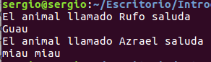

El programa hace lo mismo que el anterior, però se le han añadido unas variables diferentes. Se crean las variables mi_mascota a la que se le ha atribuido la clase Perro, que hereda de Animal, que tiene como atributos Nombre y patas. Al llamar a la función saluda se imprime la frase «El animal llamado Rufo saluda» y «Guau». Lo nuevo aquí es la variable mi_otra_mascota, que se le atribuye a la clase Gato, que hereda de animal. Al llamar a la función saluda y maulla, hace que se imprima la frase «El animal llamado Azrael saluda» «Miau miau»
5. Herència amb sobreesciptura de mètodes:
Activitats:
Executar el programa. Explicar els resultats obtinguts.
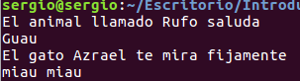

El programa hace lo mismo que el anterior, però se le han añadido unas variables diferentes. Ahora tenemos que el gato saluda, quea la hora de imprimir da preferencia a la función especifica de la clase y no a la que hereda.

6. Herència múltiple:
Activitats:
Executar el programa. Explicar els resultats obtinguts.
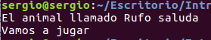

Tenemos la clase Animal de antes, però añadimos una clase «Amigo». La variable mi_mascota llama a la función salir de «Amigo» al cual se le ha pasado un 1 como parámetro, por eso imprime la frase «Vamos a jugar»
7. Cridar mètodes (sobreescrits) de la superclasse:
Activitats:
Executar el programa. Explicar els resultats obtinguts.
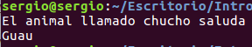

Esta vez tenemos dentro de la clase Perro unas nuevas variables. A la variable mi_mascota se le pasa como parámetro «chucho» que está atribuida a la clase Perro, que hereda de Animal y al llamar a la función saluda, se imprime la frase. También se imprime la palabra «Guau» asociada a la variable sonido, porque la clase hija define su própio método init.
8. Altres mètodes predefinits de les classes.
Activitats:
· Executar el programa. Explicar els resultats obtinguts.

Se comparan las dos cadenas que se le han pasado a la clase Palabra gracias a la función __cmp__. Si se quitara esta función no funcionaría, ya que ésta compara el objeto con otro objeto. Si devuelve 0 es que los objetos son iguales, si devuelve -1 si el objeto self es más pequeño que el otro objeto y si devuelve 1 la comparativa es al contrario.

